Die Schweiz
Doc. PhDr. Gabriela Rykalová, Ph.D.

Architektur, Literatur, Malerei

In der Schweiz findet man aus allen Epochen der bedeutenden europäischen Baukultur typische Beispiele. Allerdings gibt es keine grandiosen Baudenkmäler, wie sie von mächtigen Herrschern geplant und finanziert wurden. Da die Schweiz von den großen Kriegen der Neuzeit kaum betroffen war, ist im gesamten Land bis heute noch viel historische Bausubstanz erhalten geblieben. So findet man in der Schweiz noch ganze Städte und Dörfer in erhaltenen Siedlungsbildern, die uns einen Eindruck vom Leben in alten Zeiten geben.

- Der Stil der Romantik des 12. Jahrhunderts
zeigt sich in den Kathedralen von Basel, Sion, Chur, Genf und Lausanne
Der opulente Stil dieser Epoche ist auch in vielen gut erhaltenen Schlössern und Burgen zu finden.

- Der Stil der Gotik zeigt sich in den Kathedralen von Schaffhausen, Zug und Zürich.

- Die Kathedralen von Einsiedeln, Solothurn und St. Gallen sind im Barock erbaut.

- Im 19. Und frühen 20. Jahrhundert entstanden Schlösser am Genfersee und einzelne bemerkenswerte Bauten in den Großstädten.

Eine regionale Eigenständigkeit finden wir in den Schweizer Wohnhäusern, das heißt, die Regionen haben sehr unterschiedliche Haustypen. Zum einen spielen hierfür eine Rolle die klimatischen Bedingungen, die Bewirtschaftungsmethoden und die sozialen Gegebenheiten.

- Das Tessin: typisch rustikale Häuser aus Stein
Das Engadiner Haus: die Fassade ist weiß oder leicht grau und oft mit Wandmalereien verziert.
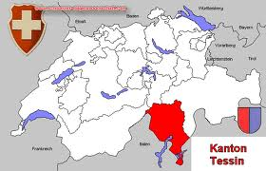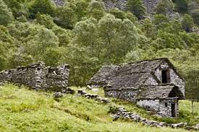

- Das Engadinerhaus ist ein Bauernhaus-Typ aus dem Engadin, dem Vinschgau und dem Tiroler Oberinntal.
Typisch für das Engadinerhaus sind die wuchtigen Steinmauern, die oftmals mit der Sgraffito-Technik verziert sind, die tiefen Fensterfluchten, der Erker und die beiden Eingangstore in den Sulèr und den Stall an der Stirnseite.

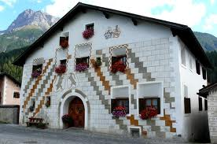

- Die Walsersiedlung: diese Häuser findet man im Wallis, im Tessin, im Urnerland, in Graubünden und bis ins Fürstentum Liechtenstein hinein, oft sieht man Vorratshäuser (Stadeln) auf Pfahlbauten mit breiten Steinplatten zum Schutz vor Nagetieren

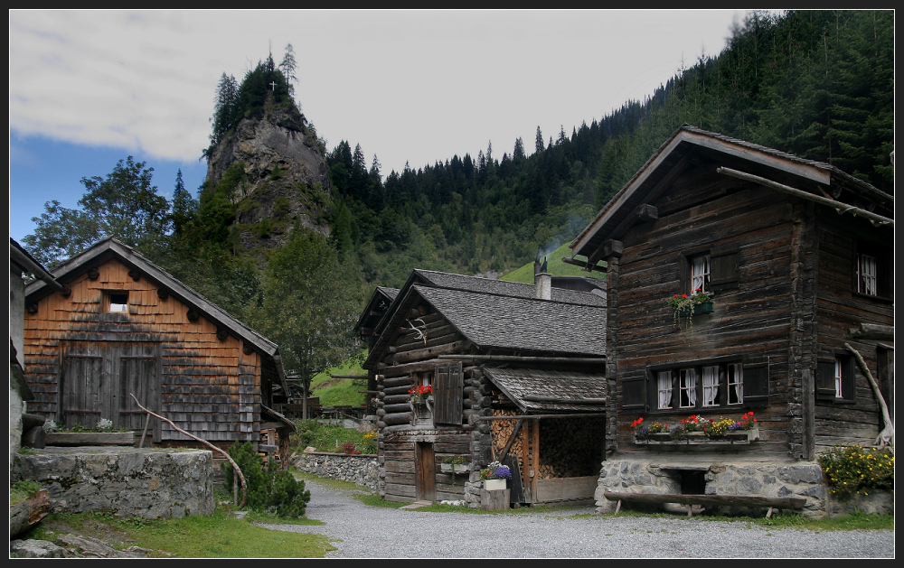

- Fachwerkhäuser: sie erinnern an Häuser im süddeutschen Raum, man findet sie in vielen Gegenden der Ostschweiz, im Thurgau und im Kanton Zürich Appenzeller und Innerschweizer Häuser: diese Häuser haben meist steile Dächer, damit der reichliche Regen gut abfließt

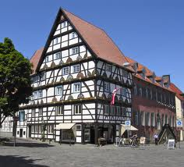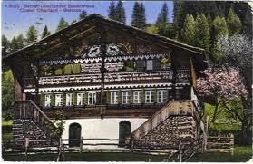

- Chalet im Berner Oberland: Holzhäuser, die oft reich beschnitzt und bemalt sind, fromme Sprüche und Hinweise zeigen den Stolz der Erbauer auf das Haus
Es gibt noch weitere kleine Unterschiede in den Gebäudeformen. Um diese erstaunliche Vielfalt an Häusertypen der Öffentlichkeit zu zeigen und nicht in Vergessenheit geraten zu lassen, wurde 1978 ein Freilichtmuseum eröffnet, in dem originalgetreue Bauernhäuser aus der ganzen Schweiz (etwa 100) aufgebaut worden sind. Das Museum befindet sich im Berner Oberland auf dem Ballenberg bei Brienz. www.ballenberg.ch

LITERATUR
Aufgrund der Vielsprachigkeit in der Schweiz unterscheidet man die Literatur der Schweiz oft in vier Bereiche. Die Literatur der deutschsprachigen, französischsprachigen, italienischsprachigen und rätoromanischen Schweiz. So kennen die Schweizer Autoren der vier Sprachgruppen kaum etwas über die Werke ihrer anderssprachigen Landsleute, d.h. die deutschsprachigen Autoren wissen wenig über die italienisch- oder französischsprachigen Autoren und ebenso umgekehrt.

Obwohl die deutschsprachige Schweizer Literatur im Schatten der Literatur Deutschlands stand, gibt es einige Autoren, die im gesamtdeutschen Sprachraum bekannt sind, dazu zählen
Einen Nobelpreis für Literatur erhielt die Schweiz im Jahre 1919. Carl Spitteler wurde für sein Werk "Olympischer Frühling" mit dem Preis ausgezeichnet.

Johanna Spyri (1827-1901)
schuf mit ihrer "Heidi" ein Buch, das nach der Bibel und dem Koran zu einem der weltweit meistverkauften Büchern aller Zeiten gehört. Im Kanton Graubünden gibt es in dem Ort Maienfeld das "original Heididörfchen", weil hier die berühmte Geschichte von J. Spyri spielt. www.heidi-swiss.ch
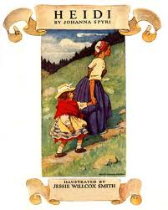

Friedrich Dürrenmatt (1921-1990) verfasste "Die Physiker" und andere Bühnenwerke. Mit politischer Satire wischte er alle gesellschaftlichen Werte beiseite. "Das Versprechen", diente als Literaturvorlage für den Film "The Pledge" mit Jack Nicholsen und wurde erfolgreich in Hollywood verfilmt. Werke beider Autoren gehören heutzutage zur Pflichtlektüre in den Schulen der deutschsprachigen Schweiz. In ihren Büchern setzten sich die Schriftsteller intensiv und oftmals kritisch mit ihrem Heimatland auseinander.

Max Frisch (1911-1991) wurde u.a. bekannt durch seine Werke "Homo Faber", "Biedermann und die Brandstifter" und "Stiller".
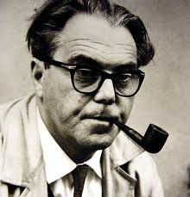

Hermann Hesse (1877-1962) erhielt 1923 das Schweizer Bürgerrecht. In Deutschland geboren, lebte er ab 1912 in der Schweiz und starb auch dort in Montagnola. In seinem ersten Wohnhaus, der Casa Camuzzi wurde ein Museum eingerichtet. www.hessemontagnola.ch

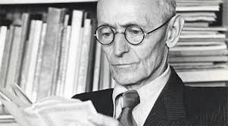

Gottfried Keller (1819-1890) porträtierte in seinen Büchern das Leben der Mittelklasse und war gegen eine nationale Literatur. Er war der Meinung, dass Literatur zu der Sprache gehört, in der sie geschrieben wird.

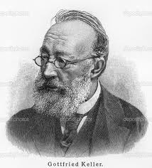

Conrad Ferdinand Meyer.
Die Literatur wurde und wird fast ausschließlich im Schweizer Hochdeutsch geschrieben, was bei der Musik z.B. nicht der Fall ist, da wird oft in Mundart gesungen.

Robert Walser (1878-1956) modernisierte im frühen 20. Jahrhundert die Schweizer Literatursprache. Seine Werke (u.a. "Der Gehülfe" und "Geschwister Tanner") sind geprägt vom Gefühl der Enge und des Patriotismus, im Sinne eines nationalen Zusammenhaltes.

Weitere Autoren:
Adolf Muschg, Urs Widmer, Peter Bichsel, Erika Burkhard, Jeremias Gotthelf, Friedrich Glauser u.a.

MALEREI

Die Porträt- und Landschaftsmalerei im 18. Jahrhundert hatte bekannte Künstler wie J.E. Liotard (1702-89), Salomon Gessner (1730-88), Johann Heinrich Füssli (1741-1825) und Anton Graff (1736-1833).

Im 19. Jahrhundert dominierten immer noch Porträts und Landschaftsbilder. Internationale Anerkennung erhielten z.B. Arnold Böcklin (1827-1901), er gilt als einer der Hauptvertreter des deutschen Symbolismus.

Ferdinand Hodler (1835-1918) wurde durch seine einfachen Landschaftsgemälde zu einem der bedeutendsten Maler der Alpenlandschaft.

Das 20. Jahrhundert der Schweizer Bildkunst ist geprägt durch Paul Klee (1879-1940). Für ihn wurde eigens das 2005 eröffnete Museum Paul Klee Zentrum in Bern errichtet, in dem 4000 Werke seines Schaffens ausgestellt sind. Gemeinsam mit Wassily Kandinsky und Franz Marc gründete Klee 1911 die expressionistische Künstlergruppe "Der blaue Reiter".

Hagere Metallfiguren und andere Plastiken schuf der weltberühmte Künstler Alberto Giacometti (1901-1966).

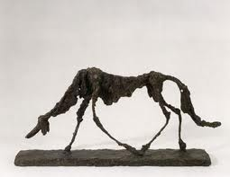

MEDIEN

Es gibt wohl kaum ein Land, in dem es auf so kleinem Raum so viele Zeitungen gibt, wie in der vielsprachigen und föderalistischen Schweiz. Die Zahl der Tageszeitungen ist zwar in den vergangenen Jahren gesunken, aber es sind immer noch etwa 200 Zeitungen im Abonnement oder am Kiosk erhältlich.

Die großen Verlage, meist Multi-Media-Konzerne, die sowohl im Druckbereich, als auch im Bereich der elektronischen Medien tätig, sind den kleinen Verlagen natürlich weit überlegen, was die Verkaufszahlen betrifft. So haben die neun größten Zeitungstitel (Auflage von 100.000 und mehr Exemplaren) mehr Leser/innen, als die rund 200 kleinsten (Auflage bis 25.000) zusammen.

Besonders mittelgroße Zeitungen stehen unter Druck, da von ihnen ein Komplettangebot erwartet wird, sie aber mit ihren finanziellen Mitteln immer weniger bieten können. Viele dieser Zeitungen gehen deshalb zu einem Großverlag und erscheinen nur noch als Lokalblatt einer regional führenden Zeitung.
Die meisten Zeitungen sind lokal und regional verbreitet. Es gibt aber auch bekannte Zeitungen, die national erscheinen, wie z.B. die Neue Zürcher Zeitung (NZZ). Sie ist bekannt für ihre fundierte Berichterstattung zu internationalen Themen.

Die meist gelesene Zeitung der Schweiz ist die kostenlose Pendlerzeitung 20 Minuten, sie hat innerhalb von nur sechs Jahren eine Auflage von 380.000 Exemplaren erreicht, und wird in den größeren Städten an Orten verteilt, wo morgens viele Pendler und Berufstätige unterwegs sind. Danach folgt mit 260.000 Exemplaren und dann der Zürcher Tages-Anzeiger (230.000 Exemplare). In der französischsprachigen Schweiz (Romandie) ist Le Temps eine überregionale Tageszeitung, die am meisten gelesene Zeitung der Region ist 24 Heures mit 103.000 Exemplaren und steht als französischsprachige Zeitung an zehnter Stelle. Le Martin Bleu und 20 minutes sind französischsprachige Gratiszeitungen.

Neben Gratiszeitungen werden auch Sonntagsmedien immer beliebter. In der Deutschschweiz gibt es seit 2002 drei Sonntagszeitungen. Den Sonntagsblick, die Sonntagszeitung und die NZZ am Sonntag. Il Caffé ist die im Tessin am Sonntag erscheinende Zeitung. Der Sonntag ist ein begehrter Medientag geworden und Persönlichkeiten aus Politik und Wirtschaft lassen sich gerne für die Sonntagsmedien interviewen, was zu großen Auflagen führt.
Neue Zürcher Zeitung: www.nzz.ch Blick: www.blick.ch

